**作业3:教材课后习题3.2**

姓名：白植权 学号：221050020

1.题目

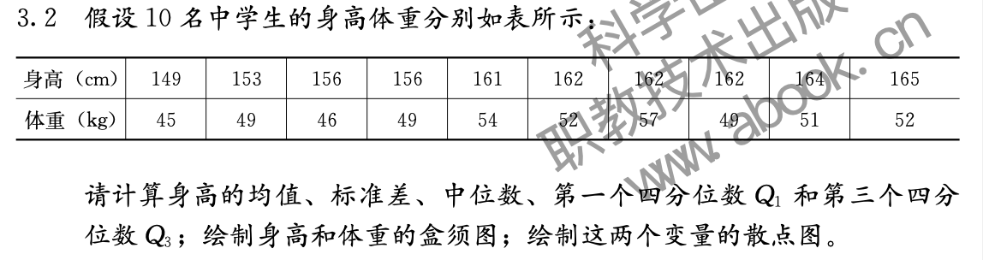

2.解题Python代码：

*# -*- coding: utf-8 -*-  
# @Author : zqbai  
# @Time : 2023/4/1 下午5:09*import pandas  
import matplotlib.pyplot as plt  
data = pandas.DataFrame({  
 'id': [1, 2, 3, 4, 5, 6, 7, 8, 9, 10],  
 'height': [149, 153, 156, 156, 161, 162, 162, 162, 164, 165],  
 'weight': [45, 49, 46, 49, 54, 52, 57, 49, 51, 52]})  
if __name__ == '__main__':  
 print("身高均值：", data['height'].mean())  
 print("身高标准差：", data['height'].std())  
 print("身高中位数：", data['height'].median())  
 print("第一个四分位数：", data['height'].quantile(0.25))  
 print("第三个四分位数：", data['height'].quantile(0.75))  
 *# 设置画布大小和字体大小* plt.rcParams['figure.figsize'] = [8, 6]  
 plt.rcParams['font.size'] = 12  
 *# 绘制身高和体重的盒须图* data.boxplot(column=['height', 'weight'])  
 plt.title('Boxplot of Height and Weight')  
 plt.ylabel('Values')  
 plt.savefig('盒须图.png')  
 plt.show()  
 *# 绘制身高和体重的散点图* plt.scatter(data['height'], data['weight'])  
 plt.title('Scatter Plot of Height and Weight')  
 plt.xlabel('Height')  
 plt.ylabel('Weight')  
 plt.savefig('散点图.png')  
 plt.show()

3.输出结果：

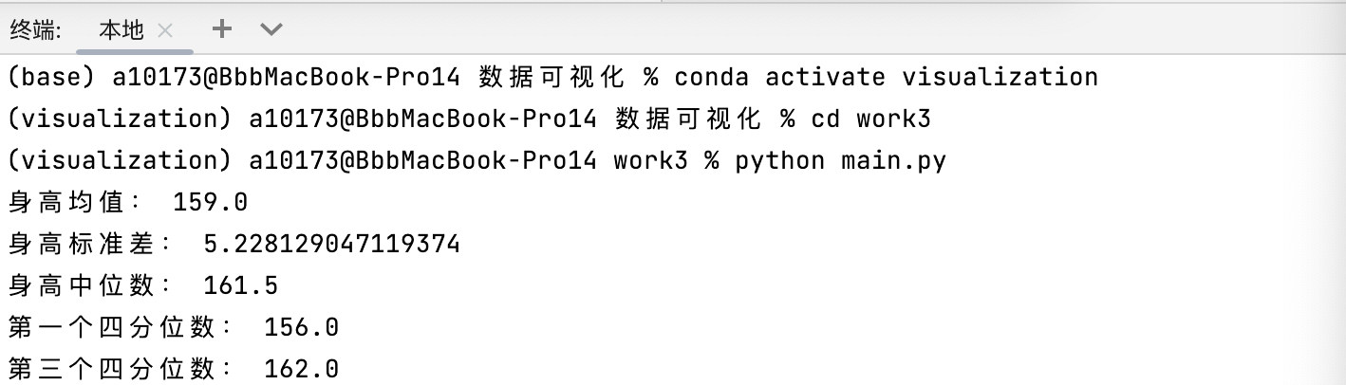

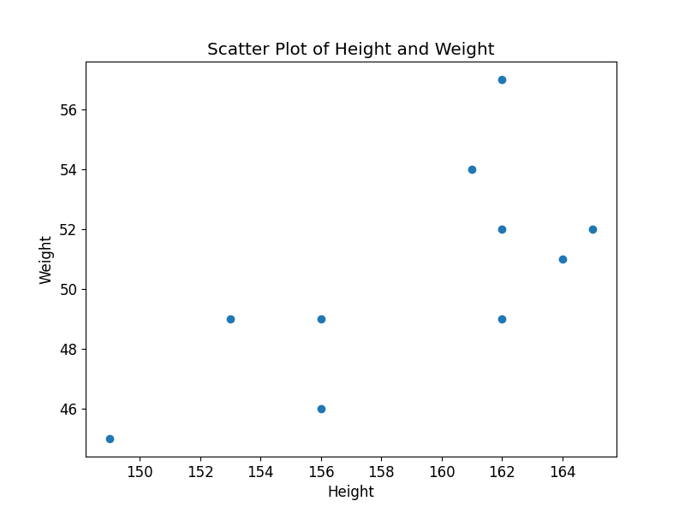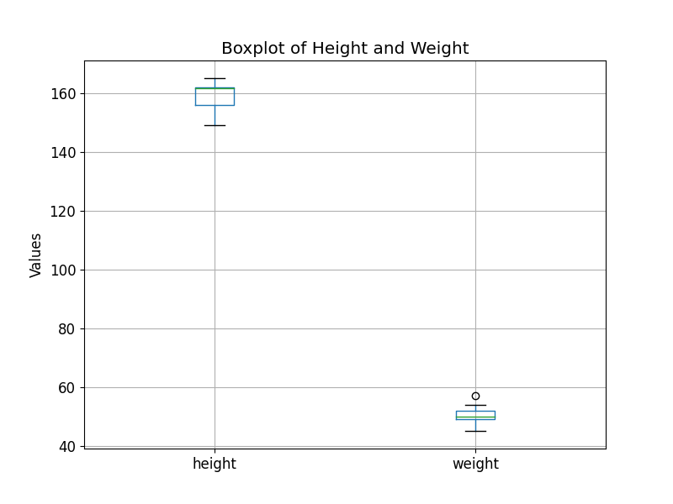

4.代码简介

这段代码主要用于处理和可视化一组关于身高和体重的数据。首先，我们导入了 pandas 和 matplotlib.pyplot。Pandas 是一个数据处理和分析库，它允许我们以 DataFrame（类似表格的结构）的形式处理数据。matplotlib.pyplot 则是一个用于数据可视化的库，它提供了一系列绘图和图形生成的函数。接着，创建了一个名为 'data' 的 DataFrame，其中包含了 'id', 'height' 和 'weight' 三个字段，对应了个体的身份编号、身高和体重。根据一些pandas库自带函数计算了身高的均值、标准差、中位数、第一个四分位数和第三个四分位数，以及生成盒须图和散点图的所需数据。然后，用matplotlib.pyplot数据可视化出盒须图和散点图并保存png文件。